Plan du site
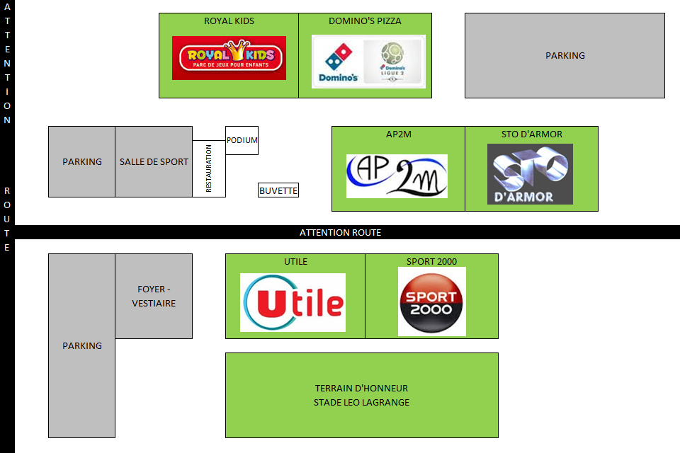

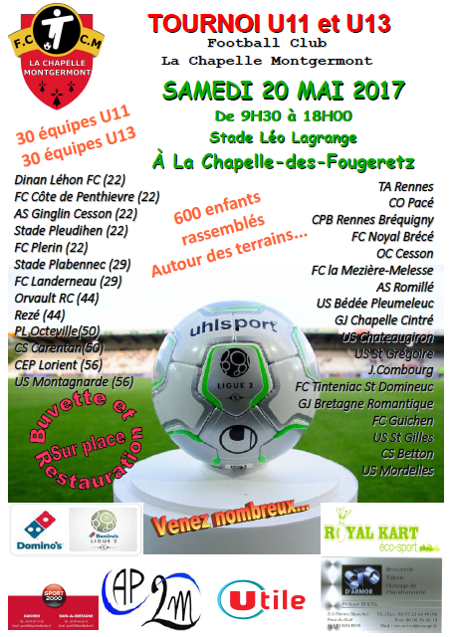

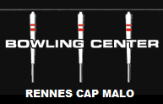

Mots des présidents

Le printemps est une belle saison pour tous les passionnées du ballon rond, c’est la saison des tournois.

Le tournoi organisé par le FCCM commence à se développer avec plusieurs régions participantes.

Aujourd’hui Samedi 20/05, nous sommes heureux de vous accueillir, pour notre tournoi U11/U13.

Souhaitons que ce tournoi continu son développement et devienne un rendez-vous incourtounable sous le signe du fair-play et de la convivialité.

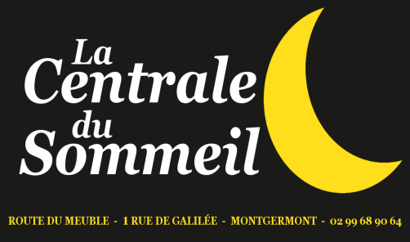

FCCM en quelques lignes

Montgermont et la Chapelle des Fougeretz sont situées à 5km de Rennes.

Le club du FC la Chapelle-Montgermont a obtenue le label FFF jeunes « ESPOIR » 2016.

A ce jour le club comporte plus 430 licenciés dont 160 pour l’effectif réduit et 65 pour les éducateurs/dirigeants.

Le club compte des équipes dans chacune des catégories jeunes ainsi que 4 équipes seniors ligue et districts.

